Podnebí
- vliv kontinentality (v nitru pevniny ubývá srážek a zvyšují se teplotní rozdíly mezi ročními obdobími)
- monzuny – pravidelné větry, které ovlivňují V a JV Asii
- v létě přináší srážky z oceánu, v zimě vanou jako suché větry
z pevniny

Vodstvo
- vodní toky:
Ob, Jenisej, Lena – na Sibiři
Amur – tvoří část hranice Ruska a Číny
Chang Jiang – 3. nejdelší řeka světa,
je na ní přehrada „3 hrdel“ neboli
„3 soutěsek“
Huang He – 5. nejdelší řeka světa, „Žlutá řeka“
Ganga, Indus, Brahmaputra, Mekong
Eufrat, Tigris
Syrdarja, Amudarja

- jezera:
Kaspické moře – největší jezero na světě
- je to pozůstatek dávného moře, je slané
Bajkal – nejhlubší moře na světě, 2. největší na světě
Aralské jezero – slané, vysychá
Mrtvé moře – jeho hladina je pod úrovní hladiny světového
oceánu, slané
Značná část povrchu Asie je bezodtokovou oblastí (řeky neodtékají
do moře).
Zápis do IT:

b) připravené vzorce
- program MS Excel obsahuje již předem připravené vzorce = funkce
- postup pro vkládání:
- vyberu si buňku, do které chci vzorec vložit
- kliknu na záložku Vzorce na liště
- z nabídky si vyberu vhodný vzorec nebo kliknu na vložit funkci
a vybírám si z této nabídky
- dokončím zápis vzorce (výběr buněk s kterými pracuji…), enter

- funkce SUMA = Součet
- sečte všechny označené buňky

- funkce PRŮMĚR – vypočítá průměr z hodnot v označených buňkách

Kapraďorosty
- rozmnožují se výtrusy
- v dřívějších dobách (prvohory) byly vysoké jako stromy. Jejich odumřelá těla spadla do bahna, kde se z nich stalo černé uhlí.
- dělí se:

1) plavuně – výtrusy jsou ve výtrusném klase
- vzácné a chráněné
- př. plavuň vidlačka

2) přesličky – výtrusy jsou ve výtrusném klase
- mají podzemní stonek = oddenek
- př. přeslička rolní – na jaře z oddenku vyrůstá hnědá
jarní lodyha s výtrusným klasem. Ta pak
usychá a z oddenku vyrůstá nová zelená
letní lodyha.
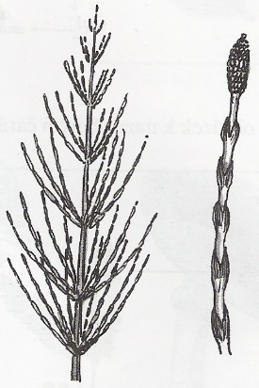

přeslička lesní – jarní hnědá lodyha v létě
zezelená (neusychá)

3) kapradiny – výtrusy jsou na spodní straně listů, někdy jsou
v kupkách krytých blankou ostěrou
- mají podzemní stonek = oddenek
- životní cyklus kapradin:

- při rozmnožování se střídá pohlavní a nepohlavní
způsob rozmnožování = rodozměna

- př. kapraď samec
papratka samičí
osladič obecný – oranžové kupky výtrusů
hasivka orličí – naše nejvyšší kapradina
sleziník

